EJEMPLO DE ALERTA A LOS MEDIOS / LISTA DE CALENDARIO
Publicación inmediata
[DÍA,MES, AÑO]

PARTICIPA CON LA [BIBLIOTECA] en UNA NUEVA EXPOSICIÓN, SOY SUPER/I’M SUPER
Exposición práctica gratis desde [fecha de inicio] hasta [fecha de finalización]

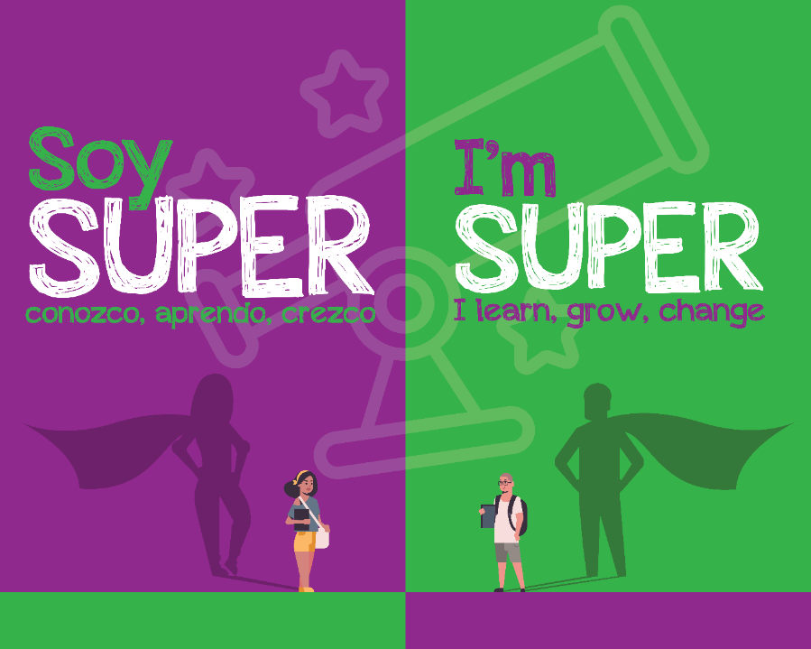
QUÉ: Visita la [BIBLIOTECA] para explorar
"Soy Super / I'm Super", una exposición itinerante en la que puedes explorar los beneficios y las aplicaciones de la ciencia, la tecnología, la ingeniería, las artes y las matemáticas (STEAM) en nuestra vida personal. Perfecciona tus habilidades mentales con un rápido concurso de preguntas y usa tecnología y herramientas científicas para explorar las carreras de STEAM. Aunque la exposición está dedicada especialmente a adolescentes de 10 a 13 años y sus familias, las personas de todas las edades se divertirán aprendiendo y explorando. La exposición está disponible en inglés y español.

CUÁNDO ¡Marca la fecha en tu calendario y participa con nosotros en nuestro [PROGRAMA] el [FECHA Y HORA]!
“[NOMBRE DE LA EXPOSICIÓN]” se ofrece como parte del proyecto STAR Net STEAM Equity Project. La [BIBLIOTECA] es una de 12 bibliotecas de todo el país seleccionadas para participar.
[FECHA DE INICIO a FECHA DE FINALIZACIÓN]. Puedes visitar la exposición cuando la biblioteca esté abierta. La entrada es gratis.
DÓNDE [DIRECCIÓN DE LA BIBLIOTECA; si es aplicable, incluir la sala donde se ubicará la exposición]

QUIÉNES El proyecto STAR Net STEAM Equity Project es ofrecido por el National Center for Interactive Learning del Space Science Institute (NCIL/SSI) ), la Asociación de Bibliotecas de los Estados Unidos (American Library Association, ALA), Twin Cities PBS (TPT), Institute for Learning Innovation (ILI), y el Education Development Center (EDC), con financiación de National Science Foundation (NSF).

Este material se fundamenta en el trabajo respaldado por el National Science Foundation bajo el número de subvención DRL-1906172 al Space Science Institute, y el número de subvención DRL-1906084 a la Asociación de Bibliotecas de los Estados Unidos. Todas las opiniones, resultados y conclusiones o recomendaciones expresadas en este material pertenecen a sus autores, y no reflejan necesariamente los puntos de vista de National Science Foundation, el Space Science Institute, o la Asociación de Bibliotecas de los Estados Unidos.

CONTACTO Para obtener más información y ver un calendario de programas públicos relacionados a la [BIBLIOTECA], visita el [SITIO WEB DE LA BIBLIOTECA] o llama al [NÚMERO DE TELÉFONO].
# # #

